STM32F103 İLE LED YAKMA UYGULAMASI

**İÇİNDEKİLER**

1.FRİTZİNG İLE DEVRE ŞEMASI…………………………………………….2

2. STM32CUBEIDE PROGRAMI İLE KODU…………………………………2

3. PROTEUS İLE DEVRE ŞEMASI……………………………………………5

4.KAYNAKÇA………………………………………………………………….7

1.

STM32F103 İLE LED YAKMA UYGULAMASI

1.Fritzing ile Devre Şeması

Ledin anot bacağına 220 Ohm’luk direç bağlanarak STM32’nin A5 pinine bağlanır. Katot bacağı ise GND pinine bağlanır.

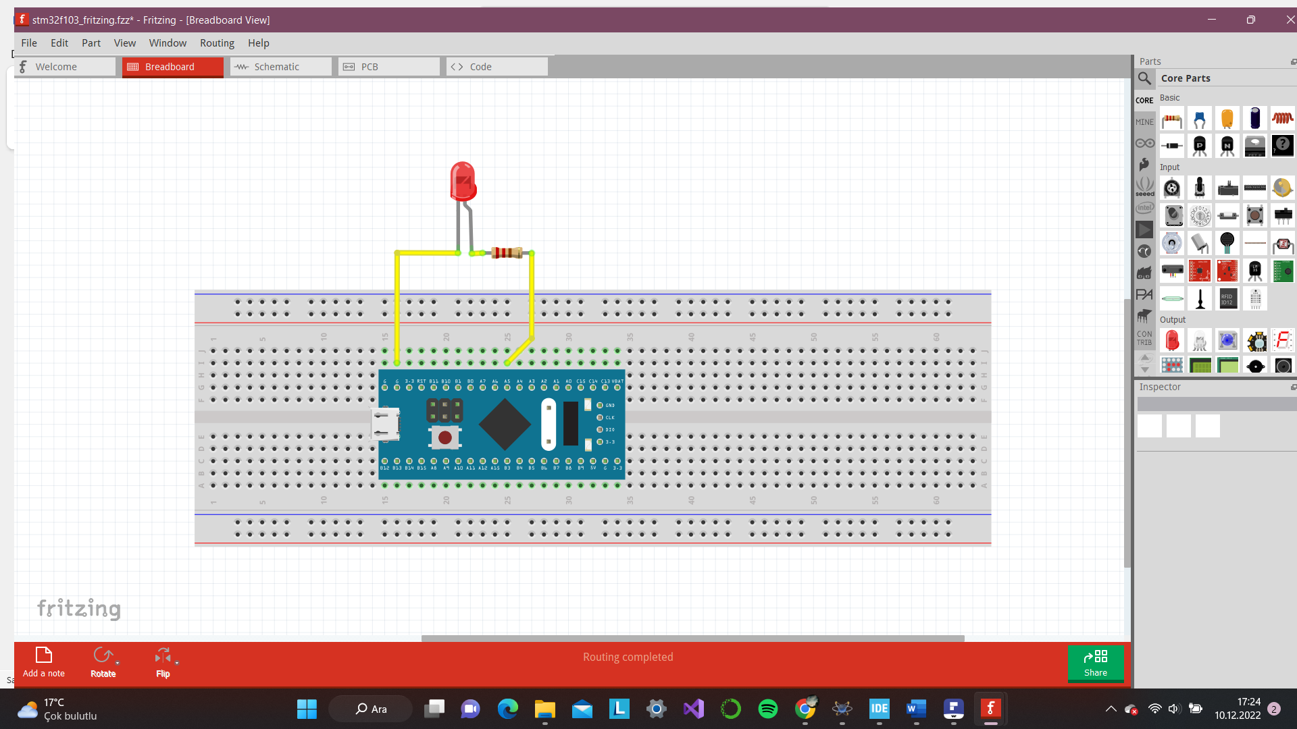

2. STM32CUBEIDE PROGRAMI İLE KODU

STM32CUBEIDE açıldıktan sonra yeni bir Stm32 sayfası açılır ve oradan açılan sayfadan kullanıcağımız kart seçilir. Daha sonra pin işlemleri yapılır. Pinout & Configuration sayfasından System Core > RCC > High Speed Clock (HSE) > Cristal/Ceramic Resonator seçimleri yapılır.

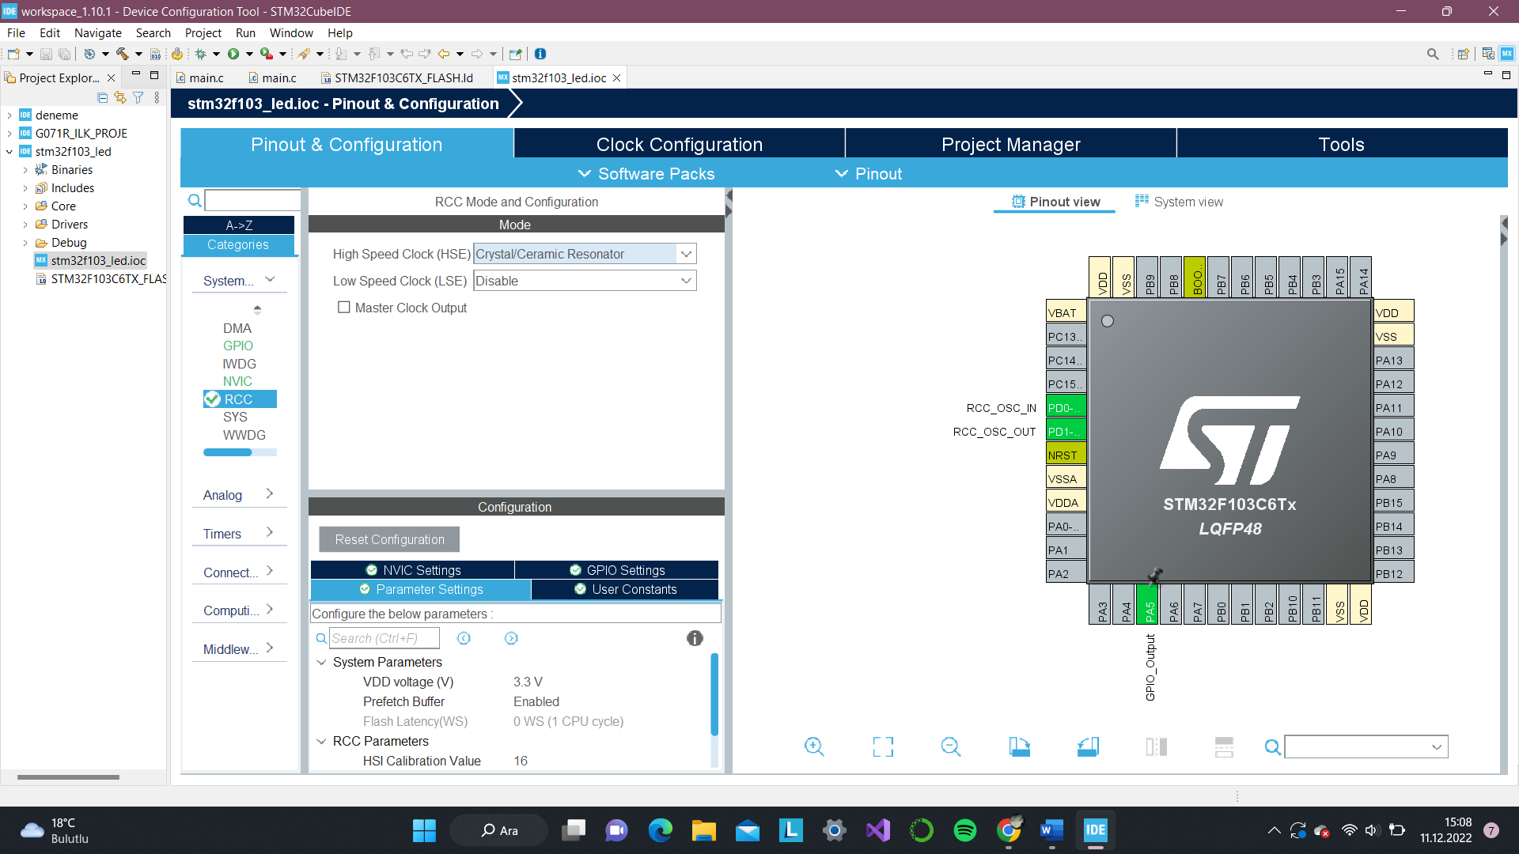

2.

STM32F103 İLE LED YAKMA UYGULAMASI

İşaretlenen kısımdaki pinleri kristal osilatör için ayırmış oldu.

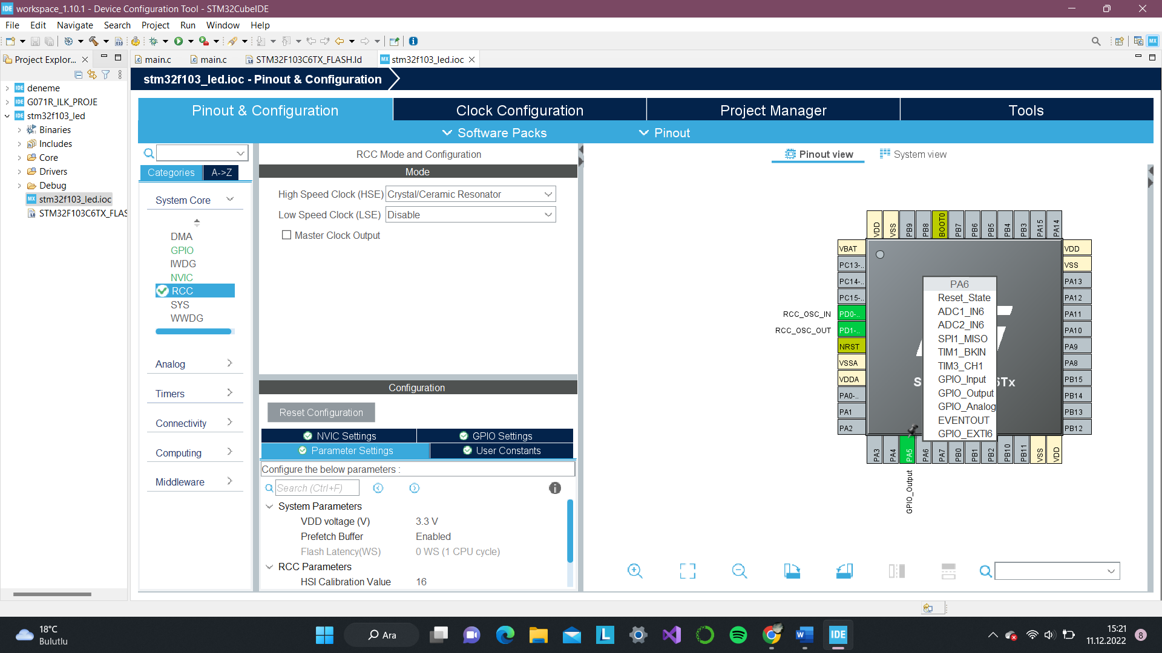

PA5 isimli pine sağ tıkladıktan sonra GPIO_Output olarak işartelenir. Bu işlemle ledin bağlanacağı pin seçilmiş oldu. Clock Configuration kısmı aşağıdaki şekilde yapılır.

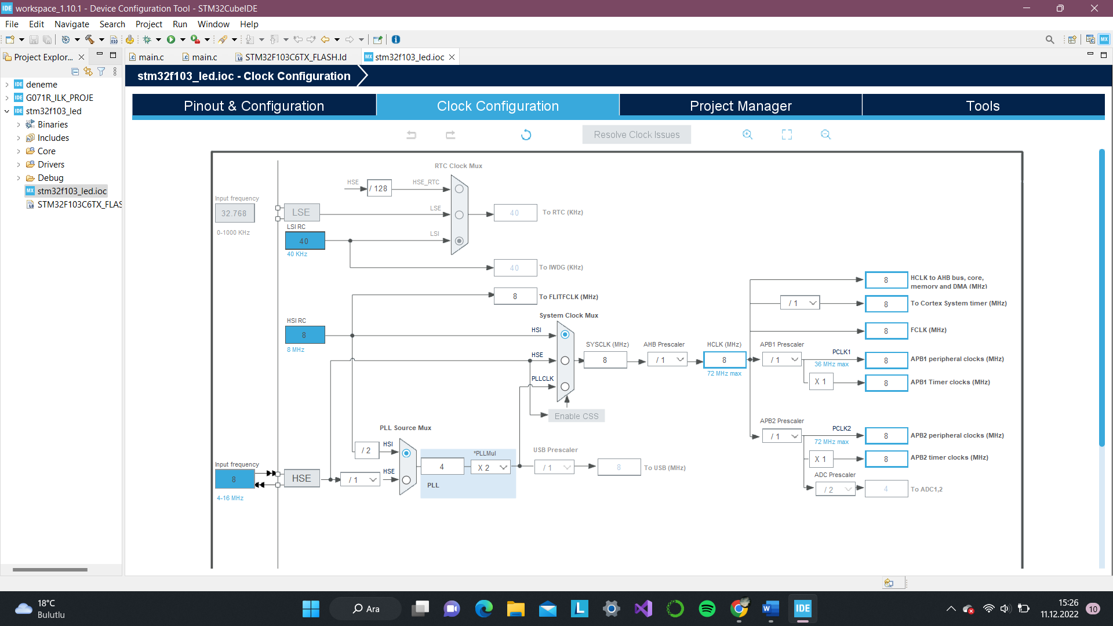

Daha sonra bu işlemler kaydedilir, sayfalar Yes seçilerek geçilir.

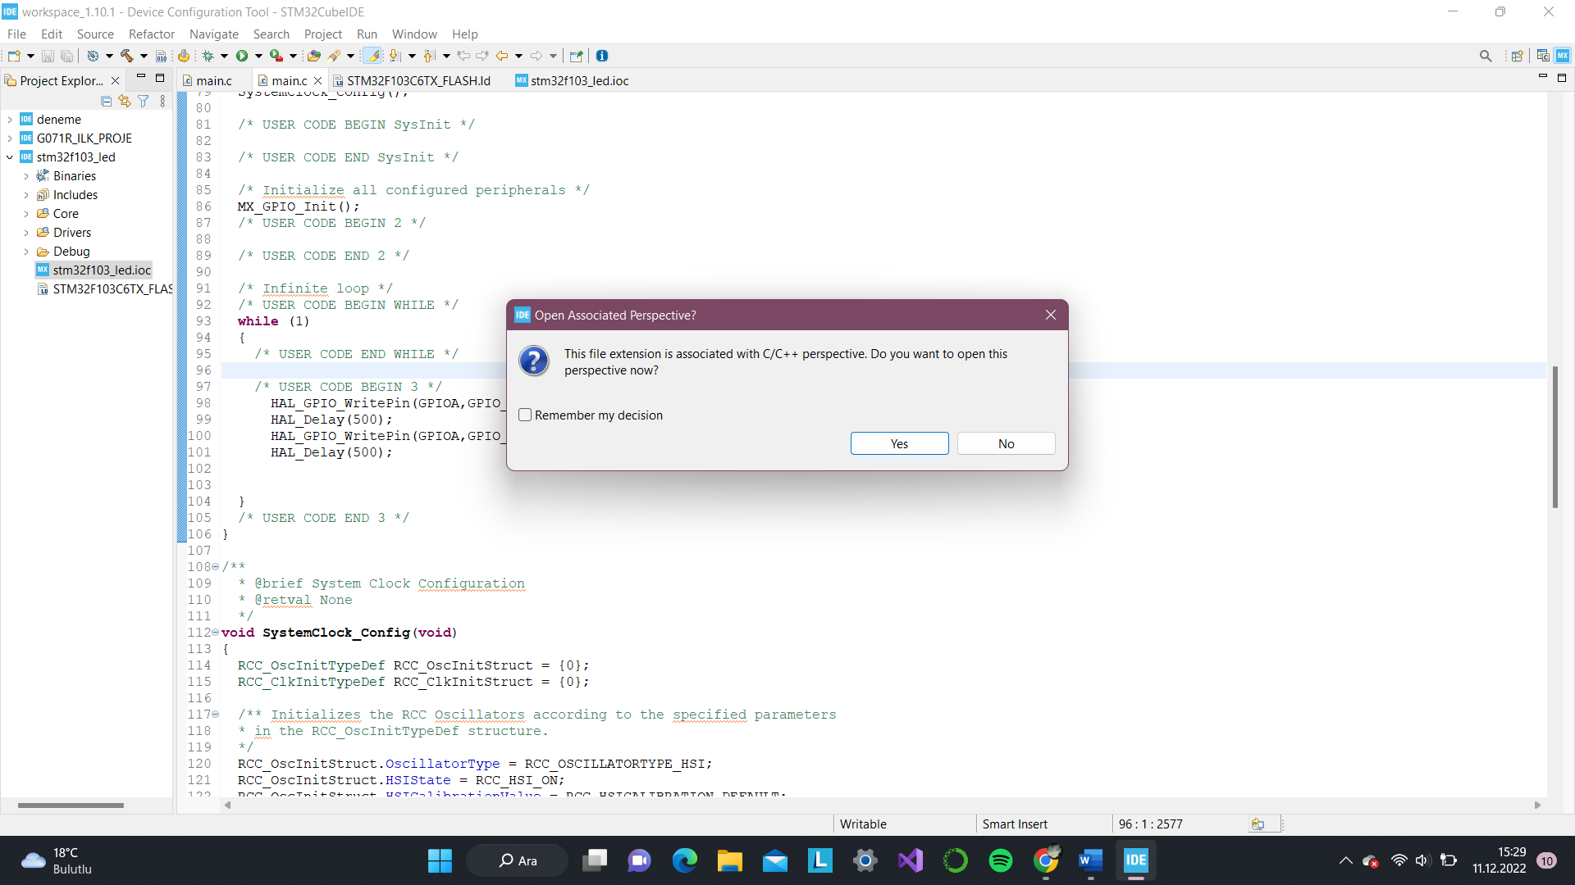

Kod sayfası açılmış olacaktır.

3.

STM32F103 İLE LED YAKMA UYGULAMAS

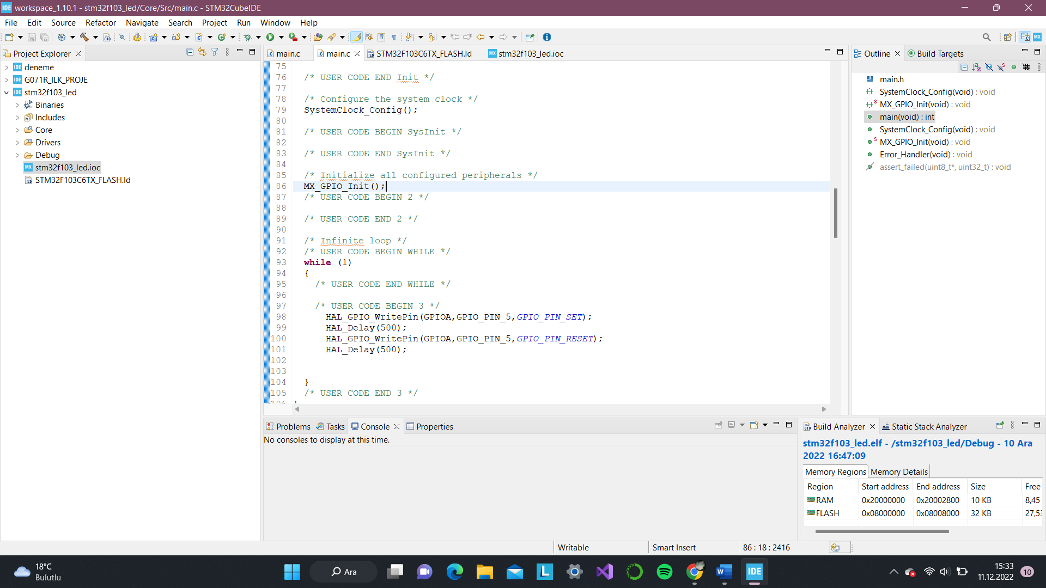

Gelen kod sayfasında belirtilen while döngüsünün altına led yakmak için kullanılacak kodlar yazılır.

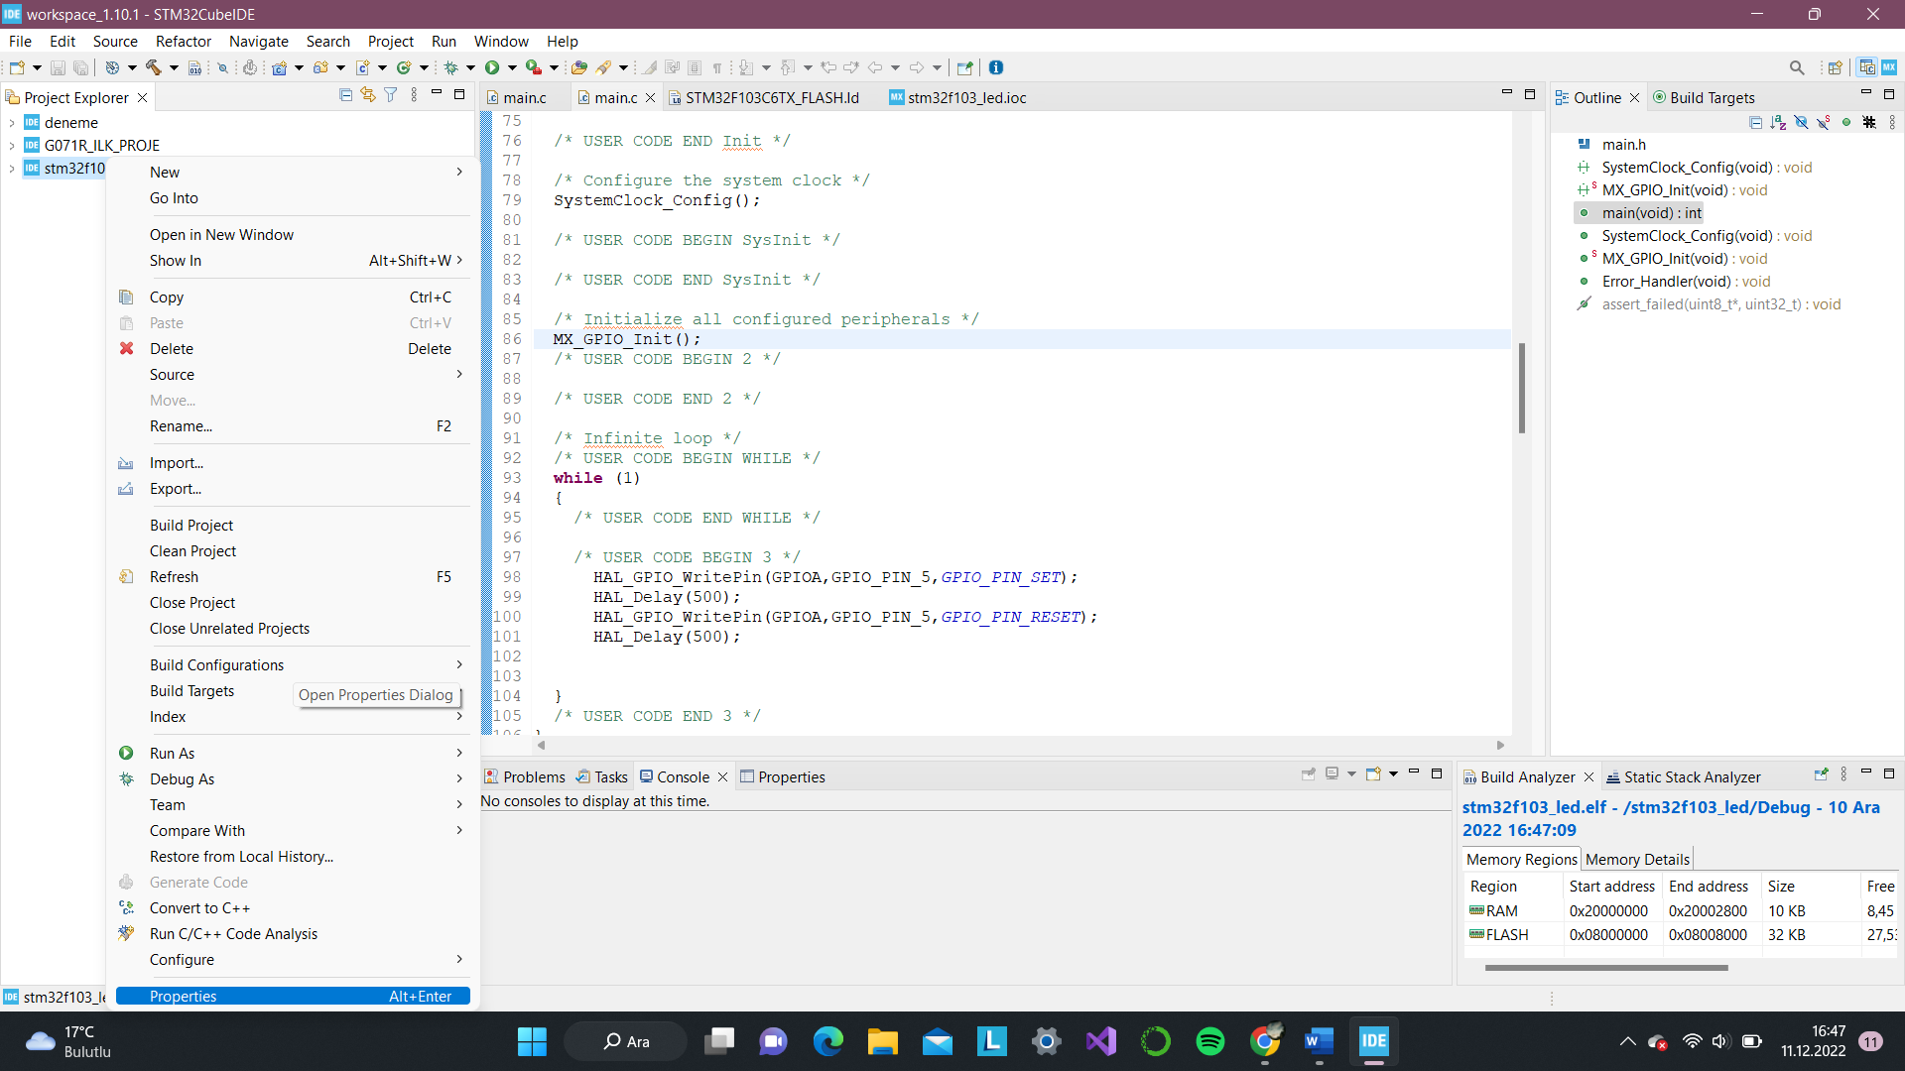 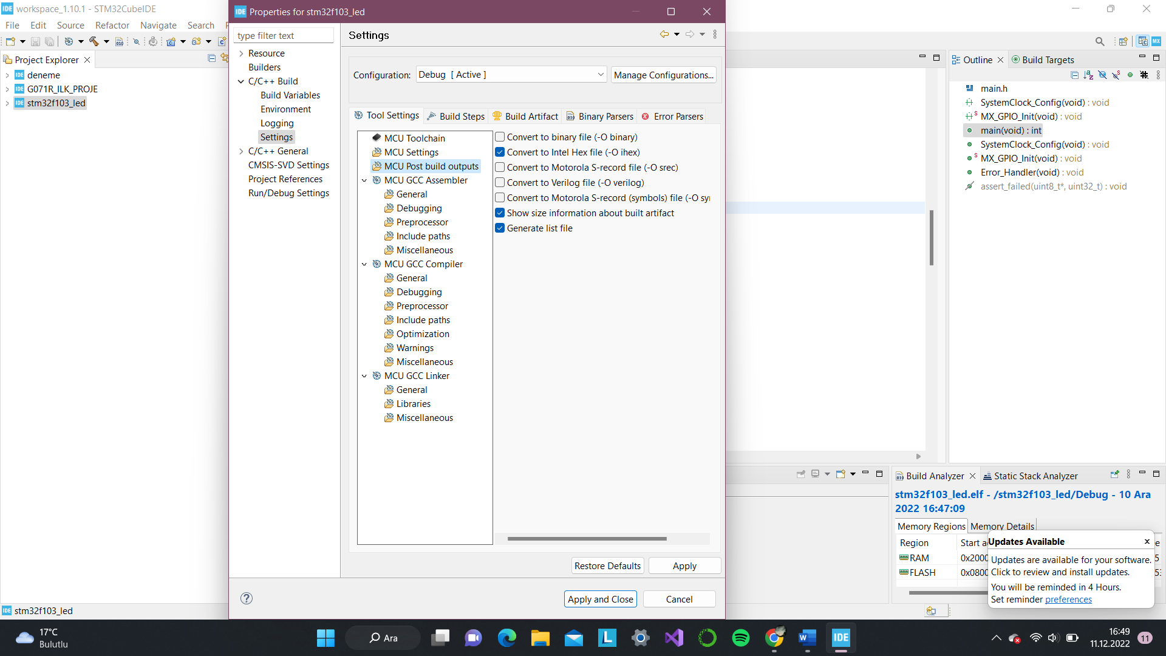

Sonra kullandığımız dosyanın üzerine sağ tık yaptıktan sonra Properties > C/C++ Build > Settings > MCU Post build outputs işlemlerini yaptıktan sonra Convert to Intel Hex file (-O hex) işaretlenir. Apply and Close seçilerek işlem bitirilir. Bu sayede kodun hex doyası alınmış olcaktır.

4.

STM32F103 İLE LED YAKMA UYGULAMASI

metin, bilgisayar, dizüstü, ekran görüntüsü içeren bir resim

Açıklama otomatik olarak oluşturuldu

Çekiç işaretine tıklanarak kod çalıştırılır.

3. PROTEUS İLE DEVRE ŞEMASI

Proteus’da yeni bir dosya açılır. Sol kısımda açılan pencereden P tıklanarak aşağıdakı kompanentler eklenir.

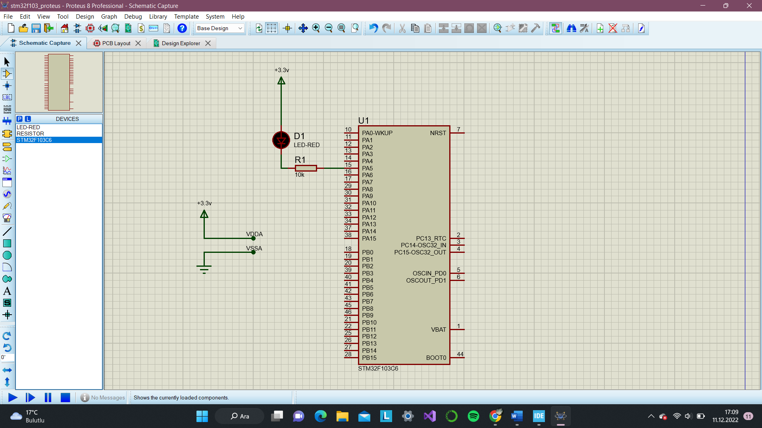



5.

STM32F103 İLE LED YAKMA UYGULAMASI

Bu çizim yapıldıktan sonra simülasyonun çalışması için STM32F103C6’nın içerisine STM32CUBEIDE’de yazılmış olan kodun hex dosyası yüklenmelidir.

Bunun için kartın üzerine 2kez tıkladıktan sonra açılan pencereden Program File yanındaki dosya şekline tıklanır.

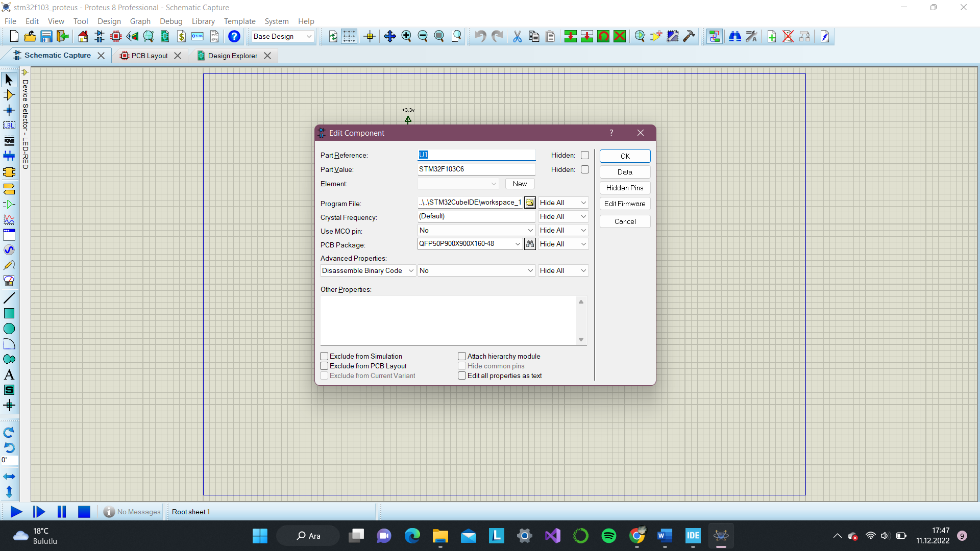

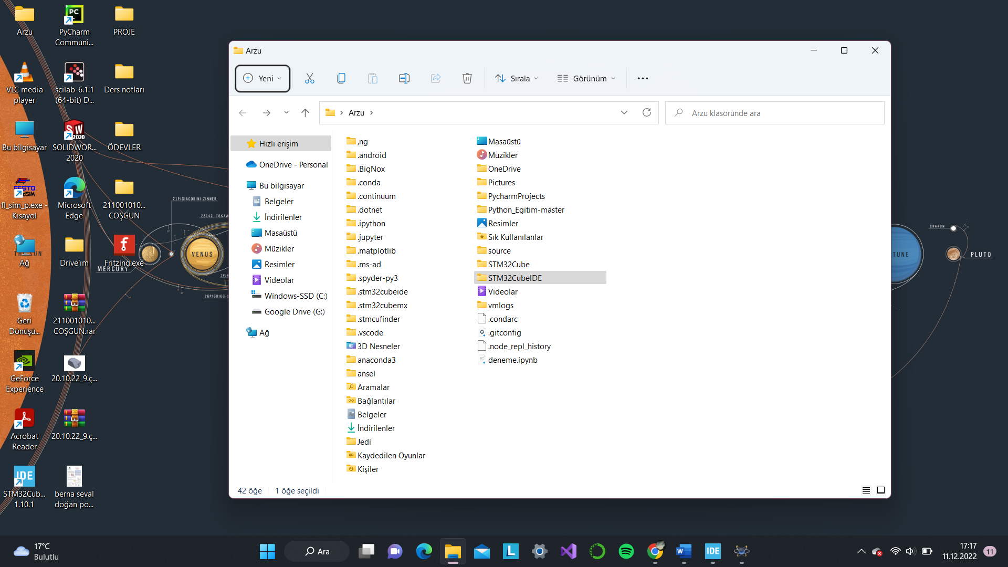

Dosyalardan STM32CubeIDE >workspace > Debug doyasına tıklanır ve yazılan kodun dosyasının içinden .hex uzantılı olan dosya seçilir. Aç diyerek işlem bitirilir ve simülasyon çalıştırılır.

6.

STM32F103 İLE LED YAKMA UYGULAMASI

KAYNAKÇA

<https://lezzetlirobottarifleri.com/stm32f103-nedir/>

<https://www.lojikprob.com/embedded/stm32/stm32-donanim-tasarim-rehberi-stm32f1/>

<https://www.mcu-turkey.com/stm32f103-ozel-register-kullanimi-ve-systick/>

<https://www.youtube.com/watch?v=XimVOa4tQGI&ab_channel=G%C3%B6m%C3%BCl%C3%BCM%C3%BChendis>

<https://www.youtube.com/watch?v=td6P7B0uce0&ab_channel=BINARYUPDATES>

<http://www.mikrocore.com/genel/stm32f103-led-blink>

7.